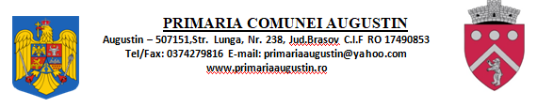

PRIMAR
DISPOZIȚIA Nr. 141 din 16.12.2025

privind convocarea în ședință extraordinară de îndată a Consiliului local ai comunei Augustin pentru data de 17.12.2025 orele 10.00
Primarul comunei Augustin,jud.Braşov
Având în vedere prevederile art.133 punct (2) din O.U.G 57/2019 privind Codul Administrativ.
(2) Consiliul local se întruneşte în şedinţe extraordinare, la convocarea primarului.
Având în vedere prevederile art.134 punct.(4) din O.U.G 57/2019 privind Codul Administrativ.
(4) În caz de forţă majoră şi/sau de maximă urgenţă pentru rezolvarea intereselor locuitorilor comunei, ai oraşului sau ai municipiului/subdiviziunii administrativ-teritoriale ori în alte situaţii stabilite de regulamentul de organizare şi funcţionare a consiliului local, convocarea acestuia pentru şedinţa extraordinară, prin excepţie de la prevederile alin. (3) lit. b), se face de îndată.
Având în vedere prevederile art.133 punct.(2)și art. 196(1)lit.b) din O.U.G 57/2019 privind Codul Administrativ.
.
Primarul comunei Augustin,

DISPUNE:
Art.1. Se convoacă Consiliului local ai comunei Augustin pentru data de 11.07.2025 orele 10.00, pentru ședință extraordinară de îndată ,în sala de sedinţe a Primăriei Augustin.

Art.2. Proiectul ordini de zi este următorul:
Art.1. Prvind rectificarea bugetului de veniturii și cheltuielii pe anul 2025
Art.2. Secretarul general al comunei Augustin va comunica prezenta dispoziție,persoanelor interesate şi Instituției Prefectului .

PPrimar,
VICEPRIMAR SECRETAR GENERAL COMUNĂ
VAJDA ZOLTAN GARCEA GHEORGHE MIRCEA

